**Request methods** = stiute ca “verbe” sunt folosite pentru a indica actiunea dorita

**GET** = este o cerere pentru o resurrsa (html file, javascript,file,image)

= cea mai populara

**HEAD** = este ca **GET**,dar cere doar informatii meta fara body

**POST** = folosti pentru a posta date pe server. Spre exemplu cand completezi un form, ala e un **POST**.

= este un request de creare

**PUT** = este la fel ca **POST**, doar ca este folosit si pentru update

**DELETE** = este un request care sterge o resursa specificata

**TRACE** = va reda (“echo”) request-ul primit

**OPTIONS** = returneaza metodele HTTP suportate de server pentru un anume URL

**CONNECT**  = converteste request-ul catre un canal transparent TCP/IP, tipic pentru HTTPS intr-un proxy de HTTP encriptat

**PATCH** = aplica modificari partiale catre resursele specificate

**SAFE METHODS**  = sunt cele care doar aduc informatii de pe server

= **GET, HEAD, OPTIONS si TRACE**

**Idempotenta** = calitatea unei actiuni astfel incat repetitia aceleiasi actiuni nu mai are efect asupra rezultatului

= **Safe methods + PUT and DELETE**

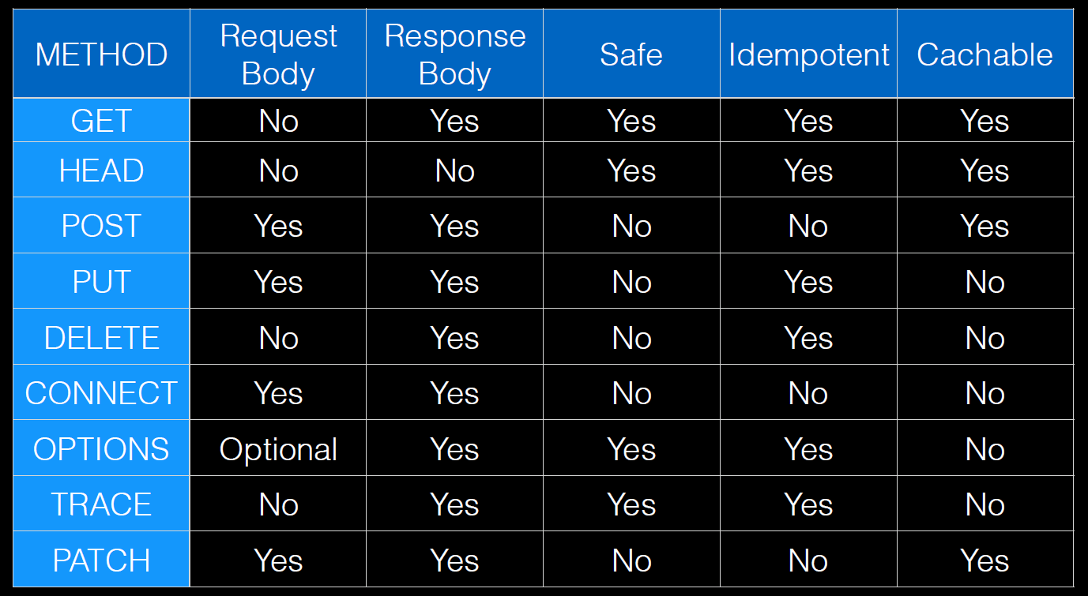

200 = OK (200 okay; 201 created; 204 accepted)

300 = redirectionari (301 moved permanently)

400 = erori client (400 bad request; 401 not authorized; 404 not found)

500 = erori de server (500 internal server error; 503 service unavailable)